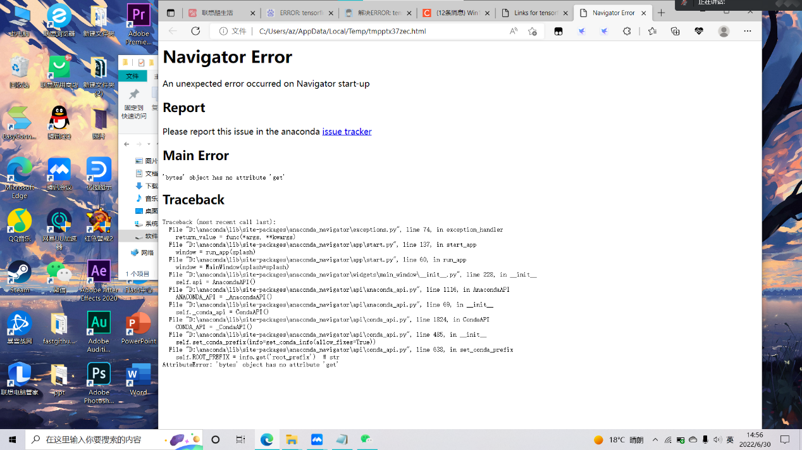

Anaconda安装成功后再次开启出现错误，无法打开，此问题未解决



tensorflow_gpu-1.12.0-cp36-cp36m-win_amd64.whl安装失败多次调整，使用多种方法仍未解决